PARCIAL
En cada punto la sentencia SQL y la respuesta, suba el taller a un repositorio en GITHUB
- ¿Cuántos empleados son?

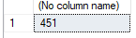

- ¿Cuántos empleados por sede?
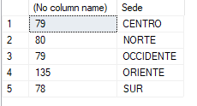

- ¿Cuántos empleados por estrato?

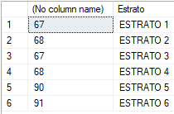

- ¿Cuál es el empleado más nuevo?

- ¿Cuál es el empleado más antiguo?

- Consultar el nombre, sede y cargo del empleado con CC igual 10662101

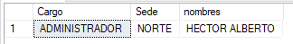

- Un empleado fue despedido de la compañía y por Habes Data autorizaron eliminar todos sus datos de la base de datos con CC Igual
10188530

- Consultar todos los empleados cuyo ingreso en la compañía estén entre los años 2000 y 2005

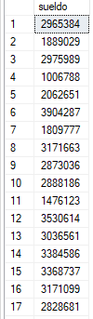

- Obtener el nombre y edad de los empleados más jóvenes y más antiguos y ordene el nombre de manera decreciente

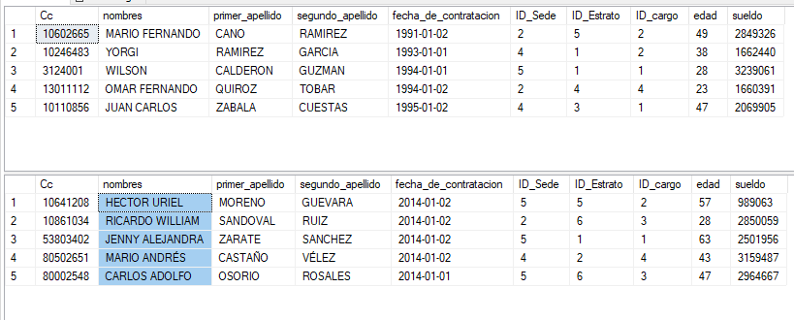

- Consultar todos los empleados que estén entre 17 años y 25 años

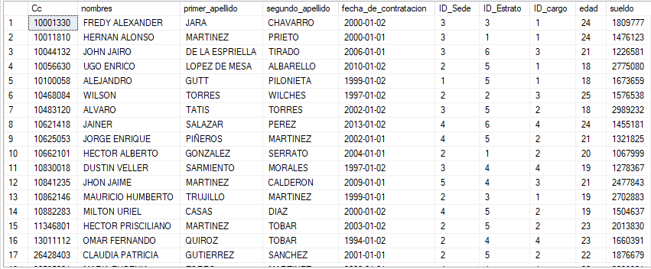

- Queremos saber el promedio de edad de los empleados de la empresa

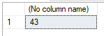

- necesitamos sumar todos los sueldos de los empleados

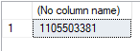

- Queremos saber el nombre, sede, estrato, fecha de contratación y el nombre del cargo del empleado que más gana en la empresa.

- Queremos saber el nombre del médico más joven que haya en la sede SUR

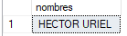

- Genere una consulta que muestre:
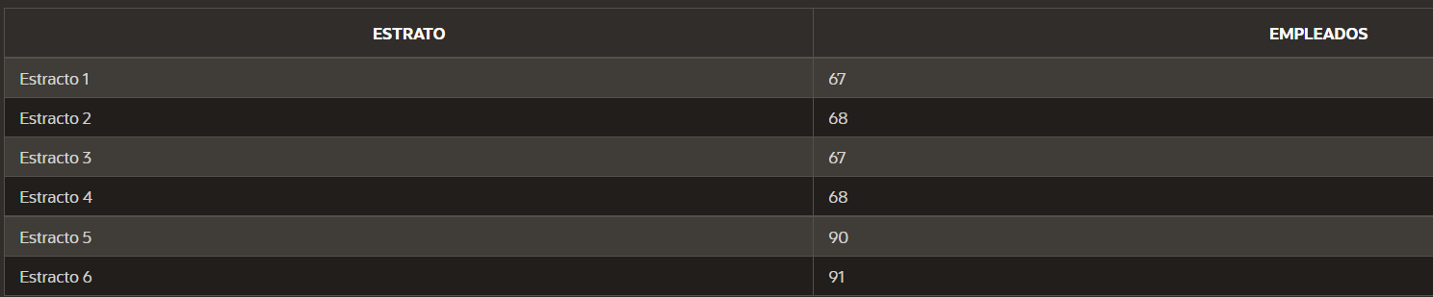

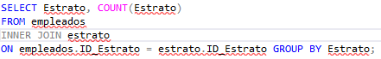

- Genere una consulta que muestre:
